DailyMarket

Investigación de mercado y problemáticas detectadas
Algunos de los problemas son:
- Tiempos muertos durante las ventas;
- Mal manejo de los tiempos del cliente;
- Bajo control en la apertura y cierre de cajas;
- Falta de indicadores que permitan conocer y controlar el desempeño de los cajeros;
- Bajo control y seguridad en las supervisiones de cajas;
- Falta de datos estadísticos que permitan conocer el funcionamiento del negocio, con el objetivo de ayudar en la toma de decisiones;
- Inconsistencias de stock;
- Bajo nivel de seguridad en los accesos a los sistemas;
- Imposibilidad de realizar simulaciones que permitan estimar el stock de compra ideal

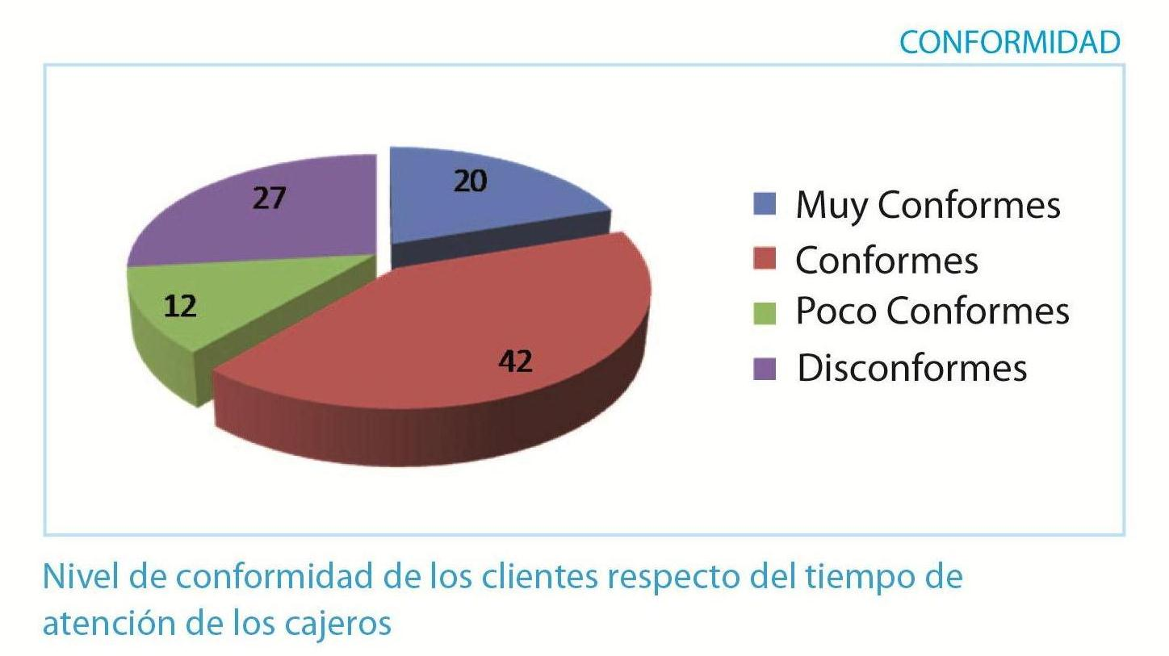
¿Qué proponemos?

- Un amplio número de indicadores que permitan un mayor control sobre el negocio;



